SPSS-ANALYYSIT PROSEMINAARITÖITÄ VARTEN

- SYÖTÄ TIEDOT (1. DATA VIEW → NUMEROT; 2. VARIABLE VIEW ELI MUUTTUJA-NÄKYMÄ) KYSYMYSTEN SELITYKSET (TÄSSÄ NÄKYMÄSSÄ VOI MÄÄRITELLÄ KOHTAAN VALUES ARVOJEN SELITYKSET ELI ESIM. MUUTTUJAN ”SUKUPUOLI” ARVO 1 = TYTTÖ, 2 = POIKA)

HUOM A): JO TÄSSÄ TIETOJEN SYÖTTÖVAIHEESSA VOI KÄÄNTÄÄ KÄÄNTEISTEN KYSYMYSTEN PISTEYTYKSEN OIKEAN SUUNTAISEKSI (ELI PARAS NUMERO ON ISOIN)

HUOM B): SAMALLA TIETOJEN SYÖTTÖVAIHEESSA VOI NE KYSYMYKSET, JOTKA ON SUUNNITELLUT KYSYVÄN SAMAA ASIAA/TEEMAA SIJOITTAA TOISTENSA VIEREEN.

- JOS KOHDAN 1 A JA 1 B ON TEKEMÄTTÄ TEHDÄÄN NE SEURAAVAKSI: ELI 1 A) LÖYTYY KOHDASTA TRANSFORM → RECODE → INTO SAME VARIABLES
- SAMALLA VOI TYÖSTÄÄ KAIKKI SAMAA ASTEIKKOA KÄYTTÄVÄT MUUTTUJAT, JOTKA TULEE MUUTTAA

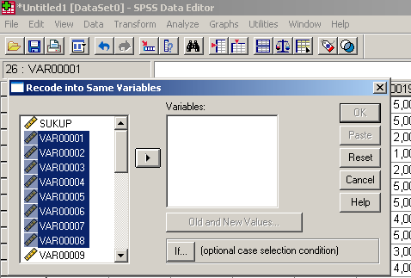

- JOS KYSYMYKSET ON TEHTY NS. ILMAN TAKA-AJATUSTA JA HALUAA TIETÄÄ KYSYYKÖ NE SAMAA ASIAA (TAI JOS HALUAA TARKISTAA, ETTÄ KYSYMYKSET VASTAAVAT OLETETTUA JAKAANTUMISTA ERI MUUTTUJIIN), NIIN VOI TARKISTAA KYSEISEN MAHDOLLISUUDEN FAKTORIANALYYSILLÄ: LÖYTYY KOHDASTA ANALYZE → DATA REDUCTION → FACTOR….

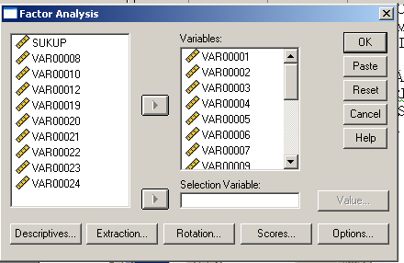

  - TÄMÄN JÄLKEEN A) VALITAAN MUUTTUJAT JOITA HALUTAAN TARKASTELLA, B) VALITAAN ROTATION – KOHDASTA VARIMAX JA PALATAAN TAKAISIN ED. IKKUNAAN CONTINUE -NÄPPÄIMELLÄ JA C) EXTRACTION – KOHDASTA VALITAAN EIGEN VALUE 1, JOS MUUTTUJIEN MÄÄRÄ ON EPÄSELVÄ (TAI JOS OLETETTUJEN FAKTOREIDEN MÄÄRÄ ON TIEDOSSA LAITETAAN SE KOHTAAN NUMBER OF FACTORS).

NE KYSYMYKSET, JOTKA LATAUTUVAT YHTEEN (SUURIN ARVO LÖYTYY SAMASTA SARAKKEESTA) LUO POHJAN ERILLISTEN KYSYMYSTEN YHTEISTARKASTELULLE (→ KYSEISISTÄ KYSYMYKSISTÄ VOIDAAN MUODOSTAA SUMMAMUUTTUJIA)

- SUMMAMUUTTUJAN MUODOSTAMINEN
A. KYSYMYSTEN RELIABILITEETIN TARKISTAMINEN (ELI LUOTETTAVAN SUMMAMUUTTUJAN MUODOSTAMINEN): KUN ON OLLUT AJATUS, ETTÄ KYSEISET KYSYMYKSET KYSYVÄT SAMAA ASIAA, NIIN KANNATTAA TULEE RELIABILITEETTI TARKISTAA ENNEN YHTEENLASKUA/KESKIARVOJA

LÖYTYY KOHDASTA: ANALYZE → SCALE → RELIABILITY ANALYSIS

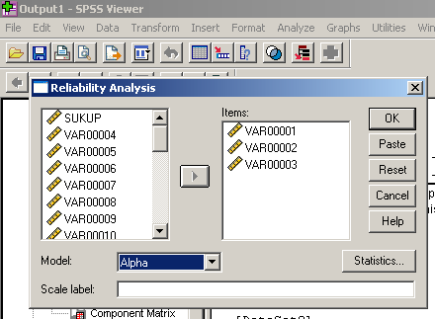

TÄMÄN JÄLKEEN VALITAAN NE KYSYMYKSET MUIDEN JOUKOSTA, JOTKA KYSYVÄT SAMAA ASIAA TARKASTELUUN, STATISTIC NAPPULAN AVULLA VOIDAAN VALITA SEURAAVASTA NÄYTÖSTÄ ANALYYSIÄ HELPOTTAVA ”ITEM IF DELETED”, JOKA KERTOO ESIM. MIKÄ OLISI KYSYMYSTEN RELIABILITEETTI (Alpha), JOS KYSEINEN KYSYMYS OTETTAISIIN POIS (CONTINUE -NÄPPÄIMELLÄ TAKAISIN NÄYTTÖÖN). OK- NÄPPÄIMELLÄ PÄÄSTÄÄN KATSOMAAN MITEN KYSYMYKSET STEMMAA YHTEEN. SPSS -OUTPUT MUODOSTUU SEURAAVANLAISEKSI

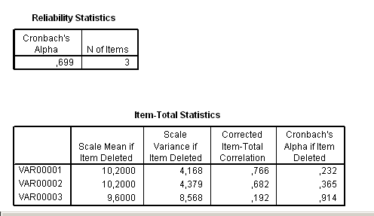
KUTEN NÄHDÄÄN KOLMEN KYSYMYKSEN Alpha ON HYVÄ (.69), (kun meidän tutkimuksessa Alpha on > .60 on summamuuttujien muodostaminen luotettavaa) ITEM IF DELETED NÄYTTÄÄ KUITENKIN, ETTÄ JOS KOLMAS KYSYMYS OTETTAISIIN POIS, NOUSISI Alpha .91:een.

- SUMMAMUUTTUJAN TEKEMINEN: KUN TIEDETÄÄN MITKÄ KYSYMYSET KYSYVÄT SAMAA ASIAAN NIISTÄ LASKETAAN KESKIARVO:
LÖYTYY KOHDASTA DATA → TRANSFORM

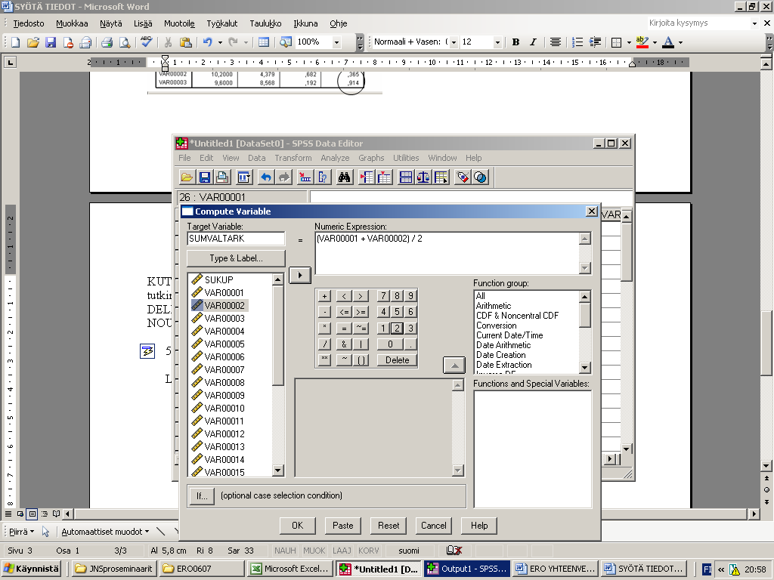
MERKITÄÄN 1. Target Variable kohtaan uuden muuttujan nimi: Esim.: SUMVALTARK. TÄMÄN JÄLKEEN SIIRRETÄÄN SULUT FUNKTIO-VALIKOSTA KOHTAAN Numeric Expression, JA TÄMÄN JÄLKEEN NE MUUTTUJAT, JOTKA LASKETAAN YHTEEN SULKUJEN SISÄLLE + MERKKI VÄLIIN. LOPUKSI SAMAISTEN SULKUJEN JÄLKEEN TULEE JAKOMERKKI ELI / JA KYSYMYSTEN MÄÄRÄ ELI TÄSSÄ TAPAUKSESSA 2. OK-NÄPPÄIMELLÄ MUODOSTUU DATA-VIEW PUOLELLE UUSI SARAKE SUMVALTARK.

NÄIN MUODOSTETAAN KAIKKI TARKASTELTAVAT (LUOTETTAVAT) MUUTTUJAT.

- TILASTOLLISTA VERTAILUA

  - TAUSTAMUUTTUJITTAIN (RYHMIEN VÄLISTEN EROJEN TOTEAMINEN)
T-TESTI (ESIMERKKINÄ SUKUPUOLI)
ANALYZE → COMPARE MEANS → INDEPENDENT SAMPLE T-TEST

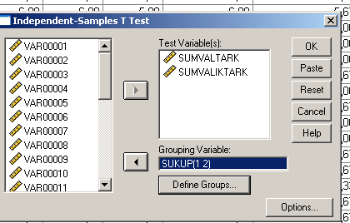
VALITAAN TARKKAILUN KOHTEENA OLEVAT SUMMAMUUTTUJAT “TEST VARIABLES” RUUTUUN, MÄÄRITELLÄÄN GROUPING VARIABLE ELI ”SUKUPUOLI” JA ANNETAAN SILLE ARVOT ”1” JA ”2”. PAINAMALLA OK SAADAAN OUTPUT-NÄKYMÄ:
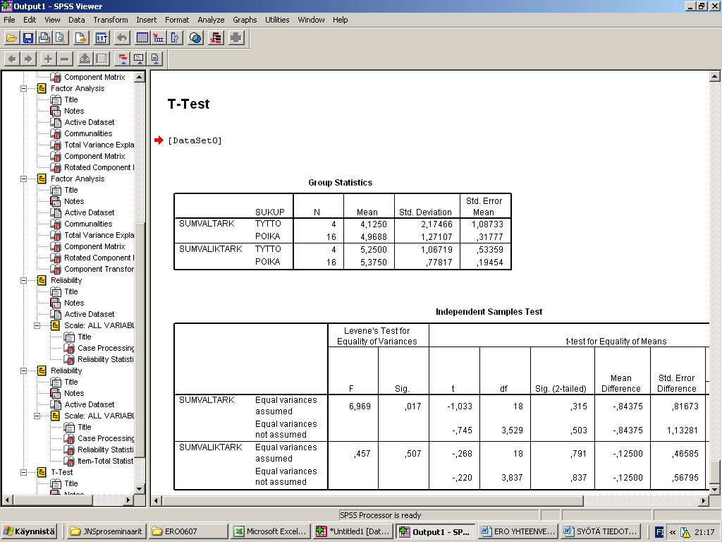
ENSIMMÄISESTÄ SAADAAN SELVILLE TYTTÖJEN JA POIKIEN MÄÄRÄT (N) KYSEISEN MUUTTUJIEN KESKIARVOT JA KESKIHAJONNAT. JA KUTEN ARVATA SAATTAA KESKIARVOJEN OLLESSA LÄHESTULKOON SAMAT: EI SUKU SUKUPUOLEN VÄLILLÄ OLE EROJA (SIG. 2-TAILED), JOTTA OLISI TULISI ARVOJEN OLLA .049 TAI PIENEMPIÄ.

  - SUHTEESSA TOISIIN MUUTTUJIIN (KORRELAATIOT)
LÖYTYY VALIKOSTA ANALYZE → CORRELATE → BIVARIATE

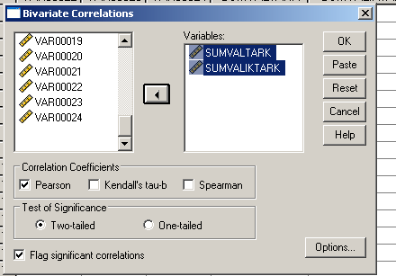
VALITAAN ALUKSI NE MUUTTUJAT JOIDEN VÄLISIÄ YHTEYKSIÄ HALUTAAN VERTAILLA. TÄMÄN JÄLKEEN KATSOTAAN, ETTÄ KAIKKI ASETUKSET OVAT OIKEN (ISO YMPYRÄ) JA PAINETAAN OK.
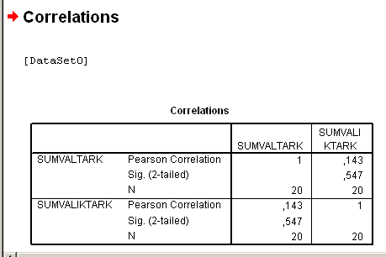
OUTPUT NÄKYMÄ KERTOO, ETTÄ MUUTTUJAT OVAT VARIN SAMANSUUNTAISIA Sig. 2-tailed (.54), mutta koska otos on näin pieni (N=20) korrelaatio ei ole tilastollisesti merkitsevä: Pearson Correlation .143.

MITEN TULOKSET RAPORTOIDAAN TULOS-OSIOSSA

6 TULOKSET

VOIDAAN ESITELLÄ YLEISESTI MITKÄ OLIVAT OSIOT JA MITEN NE KOKO AINEISTOSSA ESIINTYIVÄT OSA-ALUEITTAIN: TAULUKKO

Taulukko 1. Tarkkaavaisuuden osa-alueet tilastollisesti kuvattuna
Osa-alueet | Keskiarvo | Keskihajonta (Kh) | N
Valikoiva tarkkaavaisuus | 5,44 | 0,45 | 20
Kohdistunut tarkkaavaisuus | 4,99 | 1,01 | 20

jne..

6.1 SUKUPUOLEN YHTEYS TARKKAAVAISUUTEEN

Tutkimuksen yhtenä tehtävänä oli tarkastella miten tarkkaavaisuudessa esiintyy eroja suku

Taulukko 2. Tarkkaavaisuuden osa-alueiden tilastollinen kuvaus
Osa-alueet | Tytöt |  |  | Pojat
 | Ka | Kh | Ka |  | Kh | t |  | p
Valikoiva tarkkaavaisuus | 5.44 |  | 5.22 |  | .47 | -1.033 |  | ns
Kohdistunut tarkkaavaisuus | 4.99 |  | 4.00 |  |  |  |  | ns
***p<.001, **p<.01, *p<.05, ns = non significant

  - MITEN TARKKAAVAISUUDEN OSA-ALUEET OVAT YHTEYDESSÄ TOISIINSA

Taulukko 3. Tarkkaavaisuuden osa-alueiden keskinäisten suhteiden vertailua (N=20)
 | Valikoiva tarkkaavaisuus | Kohdistunut tarkkaavaisuus |  | Kohtaamaton tarkkaavaisuus
Valikoiva tarkkaavaisuus | - | .54  ns |  | -.71  **
Kohdistunut tarkkaavaisuus |  | - |  | -.91  ***
Kohtaamaton tarkkaavaisuus |  |  |  | -
***p<.001, **p<.01, *p<.05, ns =

